AULA 07 – Banco de Dados Não Relacional

Alisson Griti

1. Criar o banco api_games.

2. Criar uma coleção jogos com campos: nome, categoria, preco, estoque.

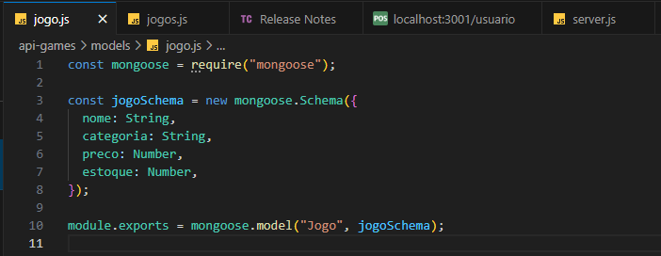

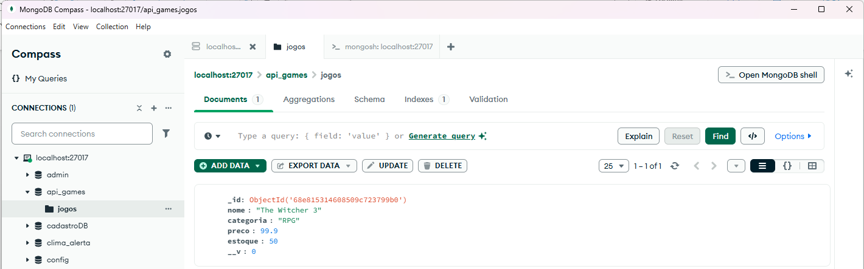

3. Implementar uma API com rotas:

1. GET /jogos

2. POST /jogos

3. PUT /jogos/:id

4. DELETE /jogos/:id

4. Testar com Postman.

5. Inserir print de cada operação no Word.

**POST– Criar um Jogo**

**GET – Listar os jogos**

**PUT – Para atualizar os dados**

**DELETE – Para deletar o registro**

